


COLEGIO PRESIDENTE JOSÉ MANUEL BALMACEDA
SALVADOR ALLENDE 0893. RANCAGUA
UNIDAD TÉCNICA PEDAGÓGICA R E L I G I Ó N
Profesora: MARÍA ELENA MADRID CERDA xmariaelena@yahoo.com

JESÚS RESUCITA Y VENCE EL PECADO / GUÍA 4 SEGUNDO BÁSICO

Nombre:……………………………………………………………………………………………………………………..
Curso: ……………………………………………………………… Fecha: ………………………………………….
UNIDAD1: DEMOSTREMOS AMOR Y COLABORACIÓN – SEMANA SANTA
OBJETIVO DE APRENDIZAJE: Comprender que Jesús de Nazaret nos enseña vencer al pecado con acciones buenas.
OBJETIVO DE LA CLASE: Comprenden que Jesús de Nazaret al resucitar vence al mal.

…………………………………………………………<< >>…………………………………………………………

Introducción: Reflexiona guía de UNIDAD1: DEMOSTREMOS AMOR Y COLABORACIÓN, comprender que Jesús de Nazaret nos enseña vencer al pecado con acciones buenas, con ayuda de tus padres o un familiar desarrolla el trabajo, lee o escucha con mucha atención los textos e instrucciones, para expresan la alabanza a Dios, sin sentir vergüenza; desarrolla la guía junto a tu familia para ayuda y comprensión, sigue instrucciones con atención, respondiendo en guía o cuaderno según sea el caso.
Para recordar: Lee o Escucha con atención el texto y dialoga con tu familia. Pinta mensaje.
JESÚS de Nazaret al resucitar vence al mal y vence el mal por AMOR a todos.
Alabamos a DIOS Padre por las maravillas que ha creado, a través de la oración, signos y gestos que usamos los cristianos.
Practicar acciones de amor con los valores cristianos
Debemos reconocer al otro como un igual en dignidad como Hijo de Dios, respetar y defender la igualdad de derechos esenciales de todas las personas, sin distinción de sexo, edad, condición física, etnia, religión o situación económica.
Al expresan alabanza a Dios, sea personal o comunitariamente, sin sentir vergüenza, eso es Amor.

Instrucciones: Lee o escucha con respeto textos atentamente, pensando en Semana Santa y comenta con tu familia.
1. - Escucha la lectura bíblica de Marcos 16, 1-8.

“Pasado el sábado, María Magdalena, la madre de Santiago y Salomé, compraron aromas para embalsamar el cuerpo. Y muy temprano, el primer día de la semana, llegaron al sepulcro, apenas salió el sol. Se decían unas a otras: ¿Quién nos quitará la piedra de la entrada del sepulcro? Pero cuando miraron, vieron que la piedra había sido retirada a un lado,
Pero él les dijo: “No se asusten.
Si ustedes buscan a Jesús de Nazareno, el crucificado, no está aquí, ha resucitado; pero este es el lugar donde lo pusieron. Ahora vayan a decir a los discípulos, y en especial a Pedro, que él se les adelanta camino a Galilea. Allí lo verán, tal como él les dijo.”
Las mujeres salieron corriendo del sepulcro. Estaban asustadas y asombradas, y no dijeron nada a nadie por el miedo que tenían. ” Mc. 16, 1-8

2. - Ubican los valores cristianos donde corresponde., escribiendo donde corresponda. Pinta el dibujo de la Resurrección con mucho amor.
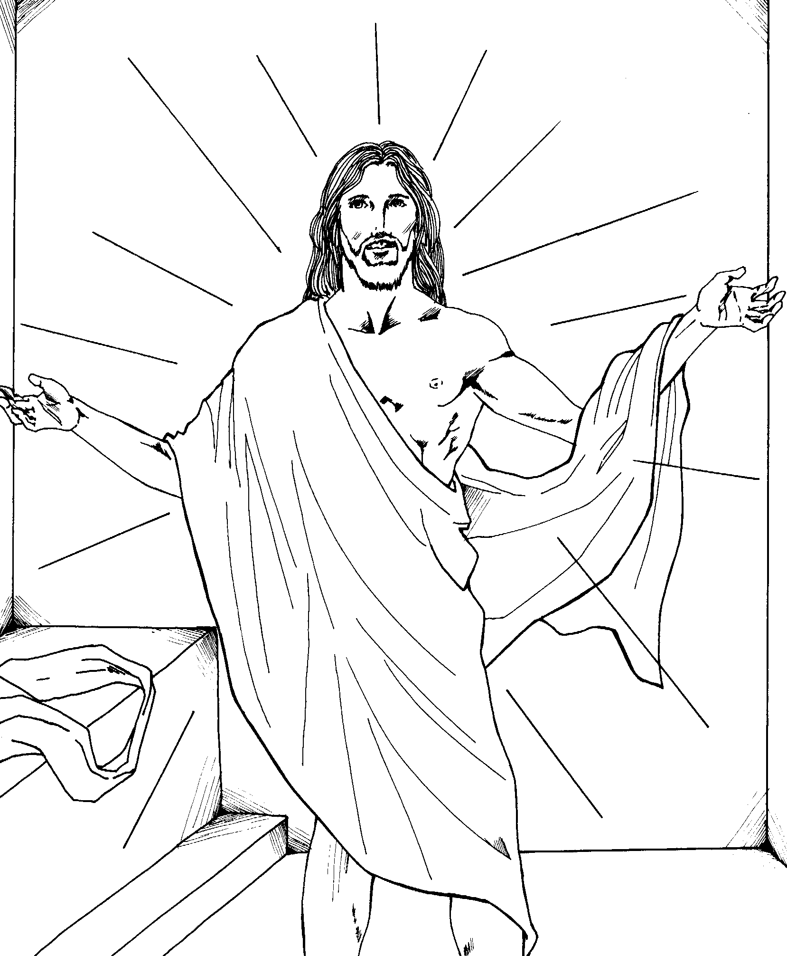
Perdonar, Ayudar, Obedecer, Estudiar, Amar, Compartir

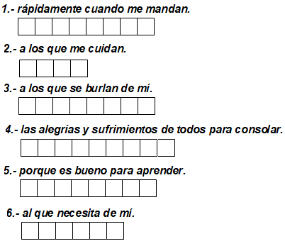

- Reflexión: Comenta con tu familia ¿Qué vence Jesús cuando resucita? ¿Qué le dice Jesús a las mujeres cuando vieron corrida la piedra? ¿Por qué debemos vencer el mal? ¿Por qué debes obedecer? ¿Cuándo te perdonan tus seres queridos, cómo te sientes? ¿Qué aprendiste en esta guía? ¿Te gustó trabajar con tu familia? ¿Por qué?

Tarea. Observa este video con tu familia, en Semana Santa Tiempo de Amor, Reflexión y Perdón https://www.youtube.com/watch?v=B-GlcC2-Gfo

SOLUCIONARIO O RESPUESTA ESPERADA

NÚMERO DE PREGUNTA | RESPUESTA
2 | 1.- OBEDECER
2 | 2.- AMAR
2 | 3.- PERDONAR
2 | 4.- COMPARTIR
2 | 5.- ESTUDIAR
2 | 6.- AYUDAR

